**Calificación**

**Baja California Sur HR A+**

**Perspectiva Estable**

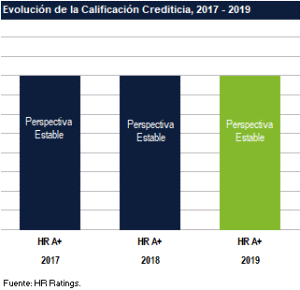

**Contactos**

**Álvaro Rodríguez**

Subdirector de Finanzas Públicas [alvaro.rodriguez@hrratings.com](mailto:alvaro.rodriguez@hrratings.com)

**Ricardo Gallegos**

Director Ejecutivo Senior de Finanzas Públicas / Infraestructura [ricardo.gallegos@hrratings.com](mailto:ricardo.gallegos@hrratings.com)

**La administración del Estado está encabezada por el Lic. Carlos Mendoza Davis, del Partido Acción Nacional (PAN). El período de gobierno de la presente administración va del 10 de septiembre de 2015 al 9 de septiembre de 2021.**

### HR Ratings ratificó la calificación de HR A+ con Perspectiva Estable al Estado de Baja California Sur

La ratificación de la calificación obedece al buen comportamiento fiscal del Estado, lo cual mantuvo el nivel de endeudamiento de acuerdo con las estimaciones. Lo anterior se refleja en la Deuda Neta, así como en las Obligaciones Financieras sin Costo como proporción de los Ingresos de Libre Disposición. HR Ratings estima que la disminución esperada en los Ingresos Federales de Gestión (Convenios) impactará en el desempeño fiscal del Estado, por lo que probablemente se tendría que recurrir al uso de financiamiento a corto plazo. No obstante, el nivel se mantendría por debajo de lo observado en años anteriores, por lo que el endeudamiento de la Entidad se mantendría estable para 2019 y 2020.

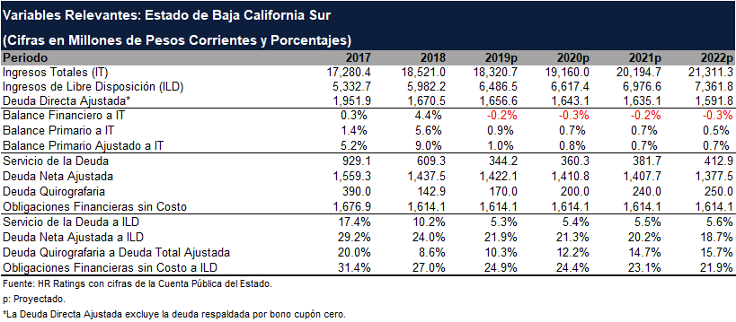

### Desempeño Histórico / Comparativo vs. Proyecciones

* **Resultado en el Balance Primario.** En 2018 se observó un superávit en el Balance Primario (BP) equivalente a 5.6% de los Ingresos Totales (IT), cuando al cierre de 2017 el superávit representó 1.4% de los IT. Lo anterior se debió principalmente al incremento de las Participaciones Federales, así como a la disminución del gasto en inversión. HR Ratings esperaba para 2018 un déficit por 0.7% de los IT estimado, debido a que se esperaba que continuara el crecimiento del gasto destinado a Obra Pública. Sumado a lo anterior, las Participaciones Federales fueron 7.1% mayores a lo esperado.
* **Comportamiento de la deuda.** En 2018, la Deuda Directa Ajustada del Estado fue por P$1,670.5m, lo cual fue menor al nivel observado en 2017 por P$1,951.9m. Esto debido a la disminución de la Deuda a Corto Plazo del Estado, la cual pasó de P$390.0m en 2017 a P$142.9m para 2018. Con esto, la Deuda Neta Ajustada al cierre de 2018 representó 24.0% de los ILD, lo cual fue ligeramente superior a lo esperado por HR Ratings (21.8%), debido a que se mantuvo el uso de financiamiento a corto plazo.
* **Disminución de las OFsC.** En 2018, las OFsC de la Entidad fueron por P$1,624.6m, mientras que en 2017 reportaron un saldo por P$1,676.9m. Esta reducción del 3.7% se debió principalmente al pago de Proveedores. Por lo anterior, sumado al comportamiento de los ILD del Estado, las OFsC a ILD disminuyeron de 31.4% a 27.0%, mientras que se esperaba un nivel de 28.2%.

Hoja 1 de 15

***\*HR Ratings de México, S.A. de C.V. (HR Ratings) es una institución calificadora de valores registrada ante la* Securities and Exchange Commission (SEC) de los Estados Unidos de Norteamérica *como una NRSRO para este tipo de calificación. El reconocimiento de HR Ratings como una NRSRO está limitado a activos gubernamentales, corporativos e instituciones financieras, descritos en la cláusula (v) de la sección 3(a)(62)(A) de la U.S. Securities Exchange Act of 1934.***

**Twitter: @HRRATINGS**

### Expectativas para Periodos Futuros

* + **Balances proyectados.** En línea con las expectativas a nivel nacional, HR Ratings estima para 2019 una contracción en los Ingresos Federales de Gestión (Convenios). No obstante, el crecimiento controlado del Gasto Corriente permitiría que el Estado mantuviera un ligero superávit en su BP, el cual se espera que en 2019 represente 0.9% de los IT estimados.
  + **Métricas de Deuda.** De acuerdo con el comportamiento fiscal esperado, se estima que la Entidad continúe con el uso moderado de financiamiento a corto plazo. No obstante, el crecimiento de los ILD permitiría que el nivel de Deuda Neta a ILD se mantenga estable, con un promedio esperado en 2019 y 2020 de 21.6%. Por otra parte, se espera que las Obligaciones Financieras sin Costo representen en promedio 24.6% de los ILD para el mismo periodo.

### Factores que podrían subir la calificación

* + **Disminución de la Deuda Neta.** En caso de que el crecimiento de los ILD del Estado, así como su desempeño fiscal, permitan que la Deuda Neta Ajustada a ILD disminuya a 11.4% se vería reflejado positivamente sobre la calidad crediticia de la Entidad.
  + **Disminución de las OFsC.** De acuerdo con el comportamiento fiscal esperado, HR Ratings espera que este tipo de obligaciones se mantengan en un nivel similar al observado al cierre de 2018, por lo que se espera que al cierre de 2019 representen 24.9% de los ILD. Sin embargo, en caso de que se observara un nivel por debajo de 14.1% se vería reflejado positivamente sobre la calidad crediticia del Estado.

### Factores que podrían bajar la calificación

* + **Incremento en la deuda quirografaria.** La calificación podría tener un impacto negativo en caso de registrar una deuda a corto plazo que corresponda a más de 26.4% de la Deuda Total Ajustada (vs. 10.3% proyectado). Lo anterior como resultado de una desviación en el Gasto Corriente y/o un deterioro en los ingresos que generen déficits en el Balance Primario.

**Perfil de la Calificación**

El presente reporte de seguimiento de calificación se enfoca en el análisis y la evaluación de los eventos relevantes sucedidos durante los últimos doce meses que influyen sobre la calidad crediticia del Estado de Baja California Sur. El análisis incorpora información de Cuenta Pública al cierre de 2017, Avance presupuestal a marzo 2018, así como la Ley de Ingresos y el Presupuesto de Egresos 2018. Para mayor información sobre las calificaciones asignadas por HR Ratings para el Estado, se puede consultar el reporte inicial publicado el 26 de marzo de 2012, así como el último reporte se seguimiento, previo a este, publicado el 19 de julio de 2018. Los documentos pueden ser consultados en la página web: [www.hrratings.com](http://www.hrratings.com/)

## Análisis de Riesgo

### Balance Primario

La Entidad registró en 2018 un superávit en el Balance Primario que correspondió a 5.6% de los Ingresos Totales (IT), cuando al cierre de 2017 el superávit representó 1.4% de los IT. El comportamiento anterior se debió al incremento de las Participaciones Federales, las cuales fueron 12.8% mayores a lo observado en 2018, debido principalmente al comportamiento del Fondo General de Participaciones. Sumado a lo anterior, los Ingresos por Aportaciones Federales se incrementaron en 6.9%, mientras que el Gasto no Operativo disminuyó en 29.1%. Esto permitió que el Gasto Total fuera 2.8% mayor en 2018, mientras que los Ingresos Totales crecieron en 7.2%.

De acuerdo con las estimaciones de HR Ratings, en 2018 se esperaba un ligero déficit por 0.7% de los IT estimados. Sin embargo, el gasto destinado a Obra Pública en 2018 fue por P$1,260.7m, mientras que se estimó un gasto por P$2,243.0m, debido a que no se consideraba el desempeño superavitario observado. Sumado a lo anterior, las Participaciones Federales superaron a las expectativas en 7.1%.

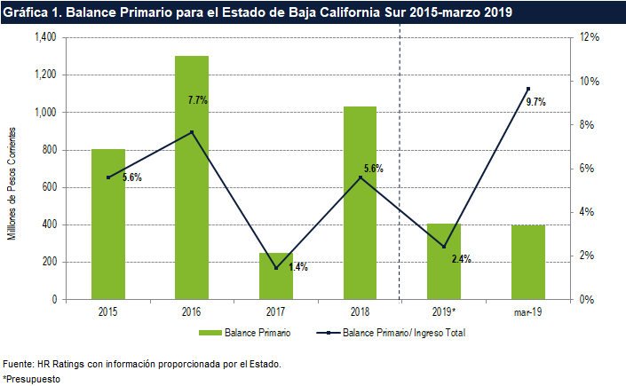

En 2018, los Ingresos Totales del Estado fueron por P$18,521.0m, lo cual fue 7.2% mayor a lo observado durante 2017. El crecimiento anterior se debió principalmente al comportamiento de las Participaciones y Aportaciones Federales, las cuales en 2018 se incrementaron en 12.8% y 6.9%, respectivamente. En cuanto a las Participaciones Federales, su comportamiento fue motivado principalmente por el desempeño del Fondo General de Participaciones (FGP), mientras que las Aportaciones Federales fueron impulsadas por el crecimiento de los recursos a través del Fondo de Aportaciones para la Nómina Educativa (FONE). Por otra parte, en 2018 los ingresos Federales de gestión (Convenios) fueron por P$3,512.7m, lo cual fue 3.2% menor a lo observado durante 2017. Este comportamiento se debió principalmente a menores recursos para inversión, lo cual se relacionó con el cambio de administración federal.

En cuanto a los Ingresos Propios, estos fueron por P$2,345.9m, lo cual fue un nivel 13.2% superior a lo observado durante 2017. Esto impulsado principalmente por los ingresos por Aprovechamientos, dentro de los cuales se consideraron los Incentivos Derivados de la Colaboración Fiscal. Sumado a lo anterior, los ingresos por Impuestos se incrementaron en 4.7%, debido principalmente a la recaudación por el Impuesto sobre Nóminas, la cual se incrementó en 14.8% para 2018. Lo anterior se encuentra relacionado con el crecimiento del sector turístico principalmente al sur del Estado.

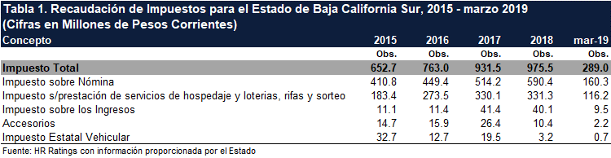

Por otra parte, el gasto total del Estado ascendió a P$17,706.7m en 2018, lo que representó un crecimiento de 2.8% con respecto al observado en 2017, y el cual estuvo conformado por P$16,322.9m de Gasto Corriente, P$1,314.9m de Gasto No Operativo y P$68.9m por Otros Gastos. En lo anterior destacó la reducción observada en el gasto destinado a Obra Pública, el cual fue 29.7% menor en comparación con 2017. No obstante, el nivel de gasto en Obra Pública en 2018 continuó en un nivel superior a lo observado durante 2015 y 2016.

En cuanto al Gasto Corriente, en 2018 se observó un crecimiento de 6.2%, debido principalmente al incremento de los recursos destinados al capítulo de Transferencias y Subsidios, así como a las Transferencias a Municipios, lo cual se encuentra relacionado al crecimiento observado en los Ingresos Federales, debido a los recursos que son trasferidos a los Municipios del Estado, así como a sus organismos y dependencias.

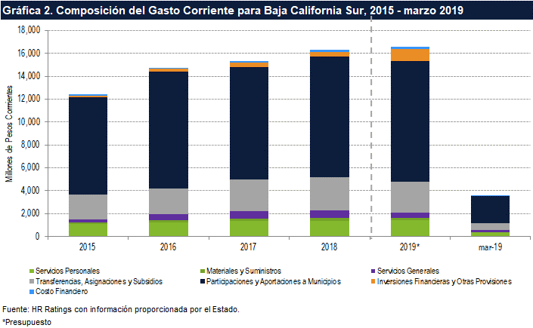

De acuerdo con la Ley de Ingresos y Presupuesto de Egresos 2019, la Entidad espera en el Balance Primario un superávit equivalente a 2.4% de los Ingresos Totales. Esto como resultado de la reducción considerada en el gasto en Obra Pública, lo cual se encuentra relacionado con la reducción presupuestada en la Ley de Ingresos 2019 para los recursos Federales de Gestión (Convenios). Con esto, el Gasto Total mostraría un decremento de 5.5% con respecto a lo observado en 2018.

En línea con las expectativas a nivel nacional, HR Ratings estima para 2019 una contracción en los Ingresos Federales de Gestión (Convenios). No obstante, el crecimiento controlado del Gasto Corriente permitiría que el Estado mantuviera un ligero superávit en su BP, el cual se espera que represente para 2019 y 2020 en promedio 0.8% de los IT estimados.

### Deuda

Al cierre de 2018, la Deuda Directa Ajustada1 del Estado fue por P$1,670.5m, lo cual fue menor al nivel observado en 2017 por P$1,951.9m. Esto debido principalmente a la disminución de la Deuda a Corto plazo del Estado, la cual pasó de P$390.0m en 2017 a P$142.9m para 2018. Las principales características de la deuda a largo plazo vigente del Estado se muestran en la siguiente tabla:

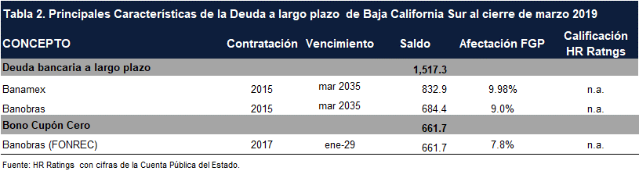

En cuanto a la deuda a corto plazo, al cierre de 2018 se contaba con un crédito con BBVA Bancomer por P$68.0m, así como una línea de factoraje con un saldo por P$74.9m. No obstante, el crédito se liquidó el 3 de julio de 2019, por lo que actualmente se cuenta solo con la línea de factoraje, la cual, a marzo de 2019, mantiene el saldo de P$39.4m.

De acuerdo con la reducción esperada en los recursos federales en 2019, así como el uso histórico de la línea de factoraje por parte del Estado, HR Ratings estima que se mantenga el uso de financiamiento a corto plazo. Sin embargo, las proyecciones consideran que la Entidad continúe con un crecimiento controlado del Gasto Corriente, lo que permitiría que el nivel de financiamiento a corto plazo fuera inferior al observado en 2017.

### Servicio de la Deuda y Deuda Neta Ajustada

El Servicio de la Deuda como proporción de los Ingresos de Libre Disposición en 2017 fue de 17.4%, mientras que en 2018 fue de 10.2%. El comportamiento anterior se debió principalmente al uso de financiamiento a corto plazo, el cual disminuyó durante 2017 y posteriormente, para el cierre de 2018 continúo la disminución en comparación con lo observado en 2016 y 2017. Por lo anterior, se espera que el Servicio de la Deuda en 2019 sea de 5.3%. A pesar de que se espera que continúe el uso de Financiamiento a Corto Plazo, las expectativas consideran que, con el comportamiento esperado de los ILD, el SD a ILD se mantenga para 2020 y 2021 en un promedio de 5.5%.

1 La Deuda Directa Ajustada excluye a la Deuda respaldada por Bono Cupón Cero.

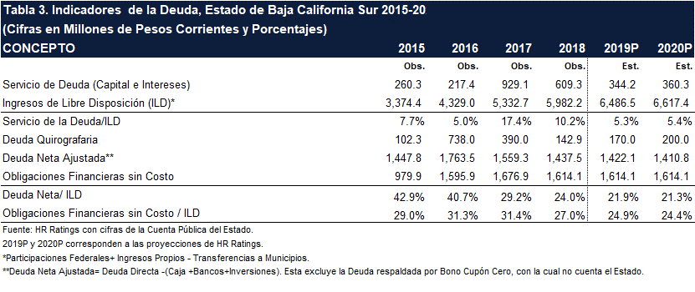

Por otra parte, la Deuda Neta al cierre de 2018 representó 24.0% de los ILD, lo cual fue ligeramente superior a lo esperado por HR Ratings (21.8%), debido principalmente al uso de financiamiento a corto plazo. De acuerdo con el comportamiento fiscal esperado, se estima que esta métrica se mantenga en un nivel promedio de 21.6% para 2019 y 2020. Cabe mencionar que, de acuerdo con la información proporcionada por el Estado, no se espera la adquisición de financiamiento a largo plazo en los próximos años.

### Obligaciones Financieras sin Costo y Liquidez

Al cierre de 2018, se observó que las Obligaciones Financieras sin Costo fueron por P$1,624.6m, mientras que en 2017 reportaron un saldo por P$1,676.9m. Esta reducción del 3.7% se debió principalmente al pago de Proveedores. Por lo anterior, sumado al comportamiento de los ILD del Estado, las OFsC a ILD disminuyeron de 31.4% a 27.0%. De acuerdo con el comportamiento fiscal estimado, se espera que estas obligaciones se mantengan en un promedio de 24.6% de los ILD en 2019 y 2020.

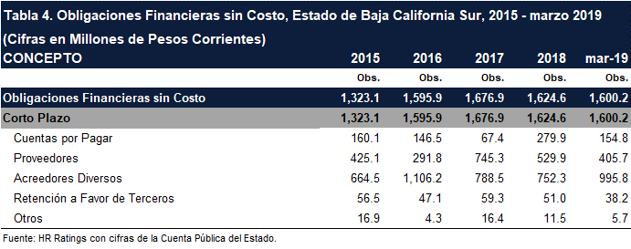

Por su parte, el Activo Circulante de la Entidad pasó de P$4,725.9m en 2017 a P$4,384.7m en 2018, como resultado de la disminución de las cuentas de Bancos e

Inversiones. Esto generó que las Razones de Liquidez y Liquidez Inmediata reportaran niveles de 2.13x (veces) y 0.14x en 2018.

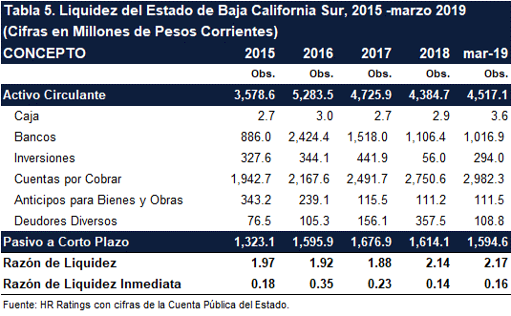

### Seguridad Social

El Estado de Baja California Sur no cuenta con un sistema propio de pensiones. Sin embargo, esto no significa que los trabajadores del Estado no tengan cobertura en términos de Salud y Pensiones, ya que estos se encuentran sujetos al régimen federal que está considerado dentro de la Ley del Instituto de Seguridad y Servicios Sociales de los Trabajadores del Estado (ISSSTE).

En opinión de HR Ratings, poseer un sistema propio de pensiones favorece las finanzas de los gobiernos subnacionales, ya que al contar con reservas actuariales para el pago futuro de pensiones y no estar incorporadas de manera directa al Gasto Corriente de la Entidad, influye directamente en el Balance Financiero del Estado. Actualmente, lo anterior no representa un riesgo, debido que no se observa un comportamiento fiscal deficitario. Sin embargo, se dará seguimiento al impacto que pudiera tener en el Gasto Corriente para periodos futuros.

### Descripción del Estado

El Estado de Baja California Sur se ubica al noreste de la República Mexicana. Colinda al norte con el Estado de Baja California; al este, con el Mar de Cortés, y al sur y al Oeste, con el Océano Pacífico. Cuenta con una extensión territorial de 73,475km2.

Con base en datos históricos se puede observar que el ritmo de crecimiento de la población ha crecido en los últimos años. La tasa media anual de crecimiento (tmac2005- 2010) de la población es de 4.5% ascendiendo a un total de 637,026 habitantes.

El 50% de los habitantes es representado por la Población Económicamente Activa, de la cual el 92% está ocupado. La Población se divide, por sector económico de la siguiente manera, en el sector de Servicios y Comercio se encuentra el 61%, seguido de 22% en la Industria y 17% en el Sector Agropecuario y Manufacturero.

## ANEXOS

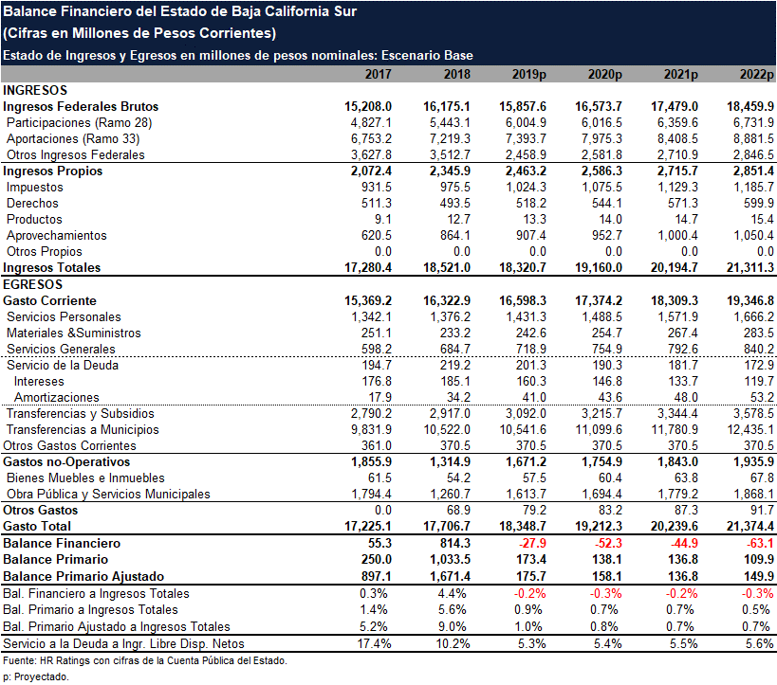

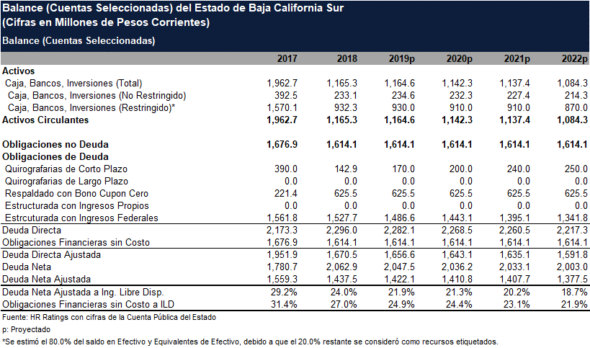

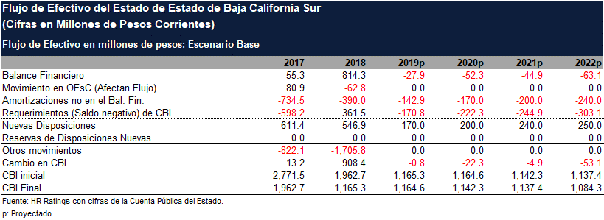

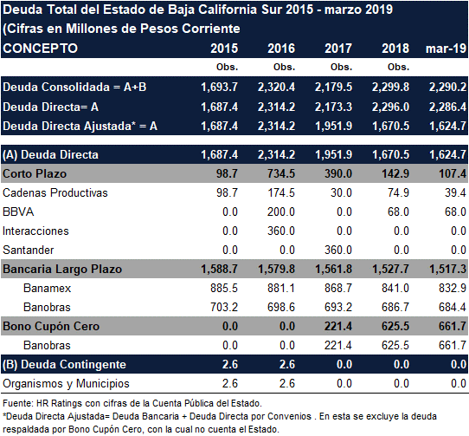

**Glosario**

**Balance Primario.** Se define como la diferencia entre los ingresos y los gastos, excluyendo el pago de Intereses y amortizaciones.

**Balance Primario Ajustado.** El ajuste consiste en descontar al Balance Primario el cambio en los recursos restringidos del año actual con respecto al anterior. Por lo tanto, su fórmula es la siguiente:

Balance Primario Ajustado = Balance Primario en t0 – (caja restringida en t0 – caja restringida en t-1). **Deuda Consolidada (DC)**. La deuda consolidada estará conformada por las siguientes componentes: Deuda Bancaria (Incluye la de largo y corto plazo).

Deuda Bursátil (Incluye la de largo y corto plazo).

Deuda respaldada por Bono Cupón Cero. Deuda Contingente.

**Deuda Bancaria (DB).** Se refiere a las obligaciones financieras de las Entidades subnacionales, ya sean de corto o de largo plazo, con Entidades privadas o de desarrollo.

**Deuda Bursátil (DBu).** Para efectos de nuestro análisis se identificará el saldo de estas obligaciones independientemente de que exista o no recurso en contra de la Entidad subnacional. En la parte del reporte y del análisis se identificará este aspecto.

**Deuda Respaldada por Bono Cupón Cero (DRBC).** Se refiere a los créditos adquiridos por las Entidades subnacionales con una institución bancaria bajo este esquema que incluye un solo pago de capital en su fecha de vencimiento. En términos generales, en este esquema la fecha de vencimiento del crédito bancario y del bono cupón cero (BCC) se coincidirá de tal manera que el valor de realización del BCC será igual a su valor nominal. Adicionalmente, el valor nominal multiplicado por el número de títulos respaldando el crédito será igual al monto del crédito.

En consecuencia, el monto del crédito por pagar por parte de la Entidad subnacional en su fecha de vencimiento será igual al valor neto ajustado de la DRBC. El valor neto ajustado sería la diferencia entre el monto del crédito y el valor nominal del BCC multiplicado por el número de títulos. Normalmente, este valor será cero. En estos casos, el servicio de la deuda asociado con la DRBC sería únicamente los pagos de interés periódicos

Algunas consideraciones con relación a este tema:

HR Ratings considera que este tipo de créditos constituyen obligaciones financieras directas por parte del subnacional. Esto es sin importar el criterio de registro en la Cuenta Pública (o fuera de ella) por parte de la Entidad subnacional, HR Ratings tomará dicho crédito como deuda, reflejándolo en los respectivos cuadros y anexos.

Otro factor importante es que, por la naturaleza de esta obligación, el saldo no se vería modificado a lo largo de la vida del mismo. Situación que, sin hacer ajustes, incide de manera negativa en las métricas de deuda. HR Ratings mantendrá el saldo vigente en los cuadros de Deuda, identificando este fenómeno a través de una métrica de Deuda Directa Ajustada, como se describe abajo.

**Deuda Directa. (DD)** Se define a este Deuda como la Suma de las siguientes obligaciones financieras: Deuda Bancaria + Deuda Bursátil + Deuda Respaldada por Bono Cupón Cero.

**Deuda Directa Ajustada (DDA).** Se define como la suma de las siguientes obligaciones: Deuda Bancaria + Deuda Bursátil.

Esta métrica permite identificar las amortizaciones obligatorias de capital de la Entidad subnacional. El Servicio de la Deuda de los DRBC sería únicamente los pagos de interés más el valor neto ajustado (típicamente cero) de la DRBC, siendo este el impacto negativo por el manejo de DRBC’s.

Algunas consideraciones con relación a este tema:

Esta Deuda Directa Ajustada será la que se utilice para realizar los cálculos de: Deuda Directa Ajustada/ILD.

Deuda Directa Ajustada Neta / ILD, entre otras.

**Servicio de Deuda**. Es la suma del pago de todos los intereses + la amortización de la Deuda Directa Ajustada durante cierto periodo.

# **HR Ratings Contactos Dirección**

#### Presidencia del Consejo de Administración y Dirección General

**Presidente del Consejo de Administración Vicepresidente del Consejo de Administración**

|  |  |  |  |
| --- | --- | --- | --- |
| Alberto I. Ramos | +52 55 1500 3130 | Aníbal Habeica | +52 55 1500 3130 |
|  | [alberto.ramos@hrratings.com](mailto:alberto.ramos@hrratings.com) |  | [anibal.habeica@hrratings.com](mailto:anibal.habeica@hrratings.com) |

**Director General**

Fernando Montes de Oca +52 55 1500 3130 [fernando.montesdeoca@hrratings.com](mailto:fernando.montesdeoca@hrratings.com)

#### Análisis

**Dirección General de Análisis Dirección General Adjunta de Análisis**

|  |  |  |  |  |
| --- | --- | --- | --- | --- |
| Felix Boni | +52 55 1500 3133  [felix.boni@hrratings.com](mailto:felix.boni@hrratings.com) |  | Pedro Latapí | +52 55 8647 3845  [pedro.latapi@hrratings.com](mailto:pedro.latapi@hrratings.com) |
| **Finanzas Públicas / Infraestructura** |  |  | **Deuda Corporativa / ABS** |  |
| Ricardo Gallegos | +52 55 1500 3139 |  | Hatsutaro Takahashi | +52 55 1500 3146 |
|  | [ricardo.gallegos@hrratings.com](mailto:ricardo.gallegos@hrratings.com) |  |  | [hatsutaro.takahashi@hrratings.com](mailto:hatsutaro.takahashi@hrratings.com) |
| Roberto Ballinez | +52 55 1500 3143  [roberto.ballinez@hrratings.com](mailto:roberto.ballinez@hrratings.com) |  | José Luis Cano | +52 55 1500 0763  [joseluis.cano@hrratings.com](mailto:joseluis.cano@hrratings.com) |
| **Instituciones Financieras / ABS Metodologías** | | | | |
| Fernando Sandoval | +52 55 1253 6546 |  | Alfonso Sales | +52 55 1500 3140 |
|  | [fernando.sandoval@hrratings.com](mailto:fernando.sandoval@hrratings.com) |  |  | [alfonso.sales@hrratings.com](mailto:alfonso.sales@hrratings.com) |

#### Regulación

**Dirección General de Riesgos Dirección General de Cumplimiento**

|  |  |  |  |
| --- | --- | --- | --- |
| Rogelio Argüelles | +52 181 8187 9309 | Rafael Colado | +52 55 1500 3817 |
|  | [rogelio.arguelles@hrratings.com](mailto:rogelio.arguelles@hrratings.com) |  | [rafael.colado@hrratings.com](mailto:rafael.colado@hrratings.com) |

#### Negocios

**Dirección General de Desarrollo de Negocios**

Francisco Valle +52 55 1500 3134

[francisco.valle@hrratings.com](mailto:francisco.valle@hrratings.com)

***México: Avenida Prolongación Paseo de la Reforma #1015 torre A, piso 3, Col. Santa Fe, México, D.F., CP 01210, Tel 52 (55) 1500 3130. Estados Unidos: One World Trade Center, Suite 8500, New York, New York, ZIP Code 10007, Tel +1 (212) 220 5735.***

**La calificación otorgada por HR Ratings de México, S.A. de C.V. a esa entidad, emisora y/o emisión está sustentada en el análisis practicado en escenarios base y de estrés, de conformidad con la(s) siguiente(s) metodología(s) establecida(s) por la propia institución calificadora:**

**Metodología de Evaluación de Riesgo Quirografario de Estados Mexicanos – Julio de 2014**

**Para mayor información con respecto a esta(s) metodología(s), favor de consultar** [**www.hrratings.com**](http://www.hrratings.com/)**/es/metodologia.aspx**

|  |  |
| --- | --- |
| **Información complementaria en cumplimiento con la fracción V, inciso A), del Anexo 1 de las Disposiciones de carácter general aplicables a las instituciones calificadoras de valores.** | |
| Calificación anterior | HR A+, con Perspectiva Estable |
| Fecha de última acción de calificación | 19 de julio de 2018 |
| Periodo que abarca la información financiera utilizada por HR Ratings para el otorgamiento de la presente calificación. | Cuenta Pública de 2015 a 2018, Informe al primer trimestre de 2019, así como la Ley de Ingresos y Presupuesto de Egresos 2019 |
| Relación de fuentes de información utilizadas, incluyendo las proporcionadas por terceras personas | Información proporcionada por el Estado |
| Calificaciones otorgadas por otras instituciones calificadoras que fueron utilizadas por HR Ratings (en su caso). | n.a. |
| HR Ratings consideró al otorgar la calificación o darle seguimiento, la existencia de mecanismos para alinear los incentivos entre el originador, administrador y garante y los posibles adquirentes de dichos Valores. (en su caso) | n.a. |

***HR Ratings de México, S.A. de C.V. (HR Ratings), es una institución calificadora de valores autorizada por la Comisión Nacional Bancaria y de Valor es (CNBV), registrada ante la Securities and Exchange Commission (SEC) como una Nationally Recognized Statistical Rating Organization (NRSRO) para los activos de finanzas públicas, corporativos e instituciones financieras, según lo descrito en la cláusula (v) de la Sección 3(a)(62)(A) de la U.S. Securities Exchange Act de 1934 y certificada como una Credit Rating Agency (CRA) por la European Securities and Markets Authority (ESMA).***

**La calificación antes señalada fue solicitada por la entidad o emisor, o en su nombre, y por lo tanto, HR Ratings ha recibido los honorarios correspondientes por la prestación de sus servicios de calificación. En nuestra página de internet** [**www.hrratings.com**](http://www.hrratings.com/) **se puede consultar la siguiente información: (i) El procedimiento interno para el seguimiento a nuestras calificaciones y la periodicidad de las revisiones; (ii) los criterios de esta institución calificadora para el retiro o suspensión del mantenimiento de una calificación, (iii) la estructura y proceso de votación de nuestro Comité de Análisis y (iv) las escalas de calificación y sus definiciones.**

Las calificaciones y/u opiniones de HR Ratings de México S.A. de C.V. (HR Ratings) son opiniones con respecto a la calidad crediticia y/o a la capacidad de administración de activos, o relativas al desempeño de las labores encaminadas al cumplimiento del objeto social, por parte de sociedades emisoras y demás entidades o sectores, y se basan exclusivamente en las características de la entidad, emisión y/u operación, con independencia de cualquier actividad de negocio entre HR Ratings y la entidad o emisora. Las calificaciones y/u opiniones otorgadas se emiten en nombre de HR Ratings y no de su personal directivo o técnico y no constituyen recomendaciones para comprar, vender o mantener algún instrumento, ni para llevar a cabo algún tipo de negocio, inversión u operación, y pueden estar sujetas a actualizaciones en cualquier momento, de conformidad con las metodologías de calificación de HR Ratings, en términos de lo dispuesto en el artículo 7, fracción II y/o III, según corresponda, de las “Disposiciones de carácter general aplicables a las emisoras de valores y a otros participantes del mercado de valores”.

HR Ratings basa sus calificaciones y/u opiniones en información obtenida de fuentes que son consideradas como precisas y confiables, sin embargo, no valida, garantiza, ni certifica la precisión, exactitud o totalidad de cualquier información y no es responsable de cualquier error u omisión o por los resultados obtenidos por el uso de esa información. La mayoría de las emisoras de instrumentos de deuda calificadas por HR Ratings han pagado una cuota de calificación crediticia basada en el monto y tipo de emisión. La bondad del instrumento o solvencia de la emisora y, en su caso, la opinión sobre la capacidad de una entidad con respecto a la administración de activos y desempeño de su objeto social podrán verse modificadas, lo cual afectará, en su caso, a la alza o a la baja la calificación, sin que ello implique responsabilidad alguna a cargo de HR Ratings. HR Ratings emite sus calificaciones y/u opiniones de manera ética y con apego a las sanas prácticas de mercado y a la normativa aplicable que se encuentra contenida en la página de la propia calificadora [www.hrratings.com,](http://www.hrratings.com/) donde se pueden consultar documentos como el Código de Conducta, las metodologías o criterios de calificación y las calificaciones vigentes.

Las calificaciones y/u opiniones que emite HR Ratings consideran un análisis de la calidad crediticia relativa de una entidad, emisora y/o emisión, por lo que no necesariamente reflejan una probabilidad estadística de incumplimiento de pago, entendiéndose como tal, la imposibilidad o falta de voluntad de una entidad o emisora para cumplir con sus obligaciones contractuales de pago, con lo cual los acreedores y/o tenedores se ven forzados a tomar medidas para recuperar su inversión, incluso, a reestructurar la deuda debido a una situación de estrés enfrentada por el deudor. No obstante lo anterior, para darle mayor validez a nuestras opiniones de calidad crediticia, nuestra metodología considera escenarios de estrés como complemento del análisis elaborado sobre un escenario base. Los honorarios que HR Ratings recibe por parte de los emisores generalmente varían desde US$1,000 a US$1,000,000 (o el equivalente en otra moneda) por emisión. En algunos casos, HR Ratings calificará todas o algunas de las emisiones de un emisor en particular por una cuota anual. Se estima que las cuotas anuales varíen entre US$5,000 y US$2,000,000 (o el equivalente en otra moneda).